Конспект по конструированию – техника оригами «Зайка»

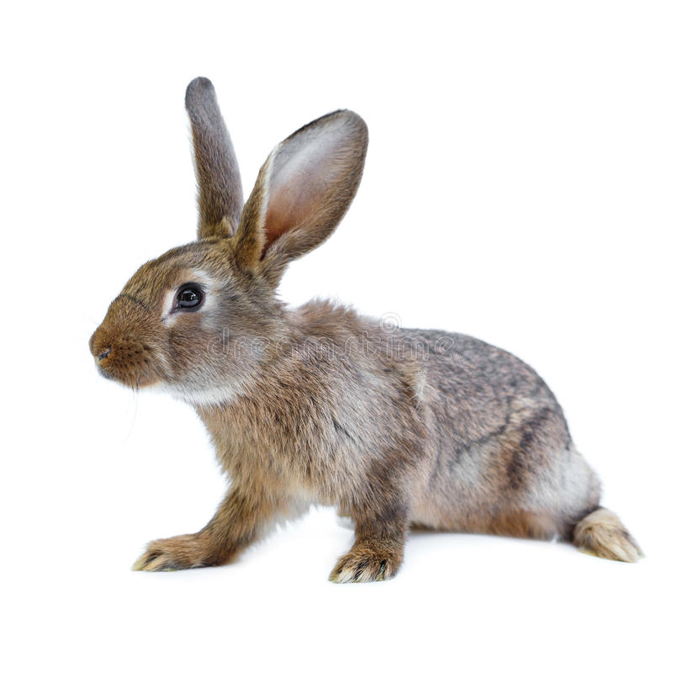
Беседа с детьми.
Отгадаем загадку:
Зверь ушастый, летом серый,
А зимою снежно-белый.
Я его не испугался,
Целый час на ним гонялся… (Заяц)
Давайте рассмотрим его. Какой он? (шустрый, длинноухий, трусливый, пушистый, косой)
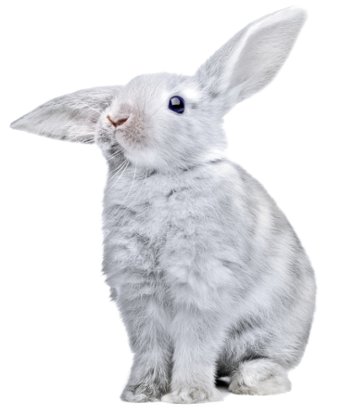
А знаете ли вы, что зайца зря называют трусливым. Если он попадает в лапы хищника, то он так сильно может отталкиваться лапами, что может поранить своего врага. И косым его называют не от того, что у зайца косят глаза. Вовсе нет, с глазами у него всё в порядке. Дело в том, что охотники давным-давно заметили, что заяц прыгает не по прямой линии, а скачками: то вправо, то влево. Потому и назвали зайца косым.
А какая у зайца шубка? (Пушистая, белая, мягкая). Почему зайцу необходимо менять цвет шубки? (Он маскируется, сливается по цвету со снегом, а ещё новая шубка теплее). Но не только зайцы меняют мех. Все звери одевают зимнюю, более тёплую шубку на зиму.
Давайте попробуем составить предложения о зайце. (Составление предложение и последующее деление его на слова).
А может быть, у нас получится составить рассказ о зайце? (Составление рассказа)
А давайте в зайчиков поиграем.

Физкультминутка «Зайцы»
Скачут, скачут во лесочке (прыжки на месте)
Зайцы - серые клубочки. (руки возле груди, как лапки у зайцев, прыжки)
Прыг - скок, прыг – скок (прыжки вперед-назад, вперед-назад)
Стал зайчонок на пенёк. (встать прямо, руки на пояс)
Всех построил по порядку, (повернули туловище вправо, правую руку в сторону, затем влево и левую руку в сторону)
Стал показывать зарядку.
Раз! Шагают все на месте. (шаги на месте)
Два! Руками машут вместе, (руки перед собой, движение «ножницы»)
Три! Присели, дружно встали. (присесть, встать)
Все за ушком почесали. (почесать за ухом)
На «четыре» потянулись. (руки вверх, затем на пояс)
Пять! Прогнулись и нагнулись. (прогнуться, наклониться вперед)
Шесть! Все встали снова в ряд, (встать прямо, руки опустить)
Зашагали как отряд. (шаги на месте)
Работа по словообразованию.

Молодцы, дети.
А давайте поиграем в игру «Кто пропал, кого не стало?»
Правила игры: Дети закрывают глаза, и в это время воспитатель убирает одну из картинок. (Дети открывают глаза и слушают вопрос воспитателя. Необходимо правильно ответить на вопрос. Например: Кто пропал? – пропали волчата. Кого не стало? – не стало волчат.)

Молодцы, ребята.
Практическая деятельность – конструирование из бумаги.

А сейчас нашему зайке пора бежать домой, но я предлагаю самим сделать сувенир для себя: зайку из бумаги. Он вам будет напоминать о сегодняшнем путешествии.
Рисуем фломастером мордочку)
Посадим зайчат на полянку и полюбуемся на них.
Благодарю за работу!
